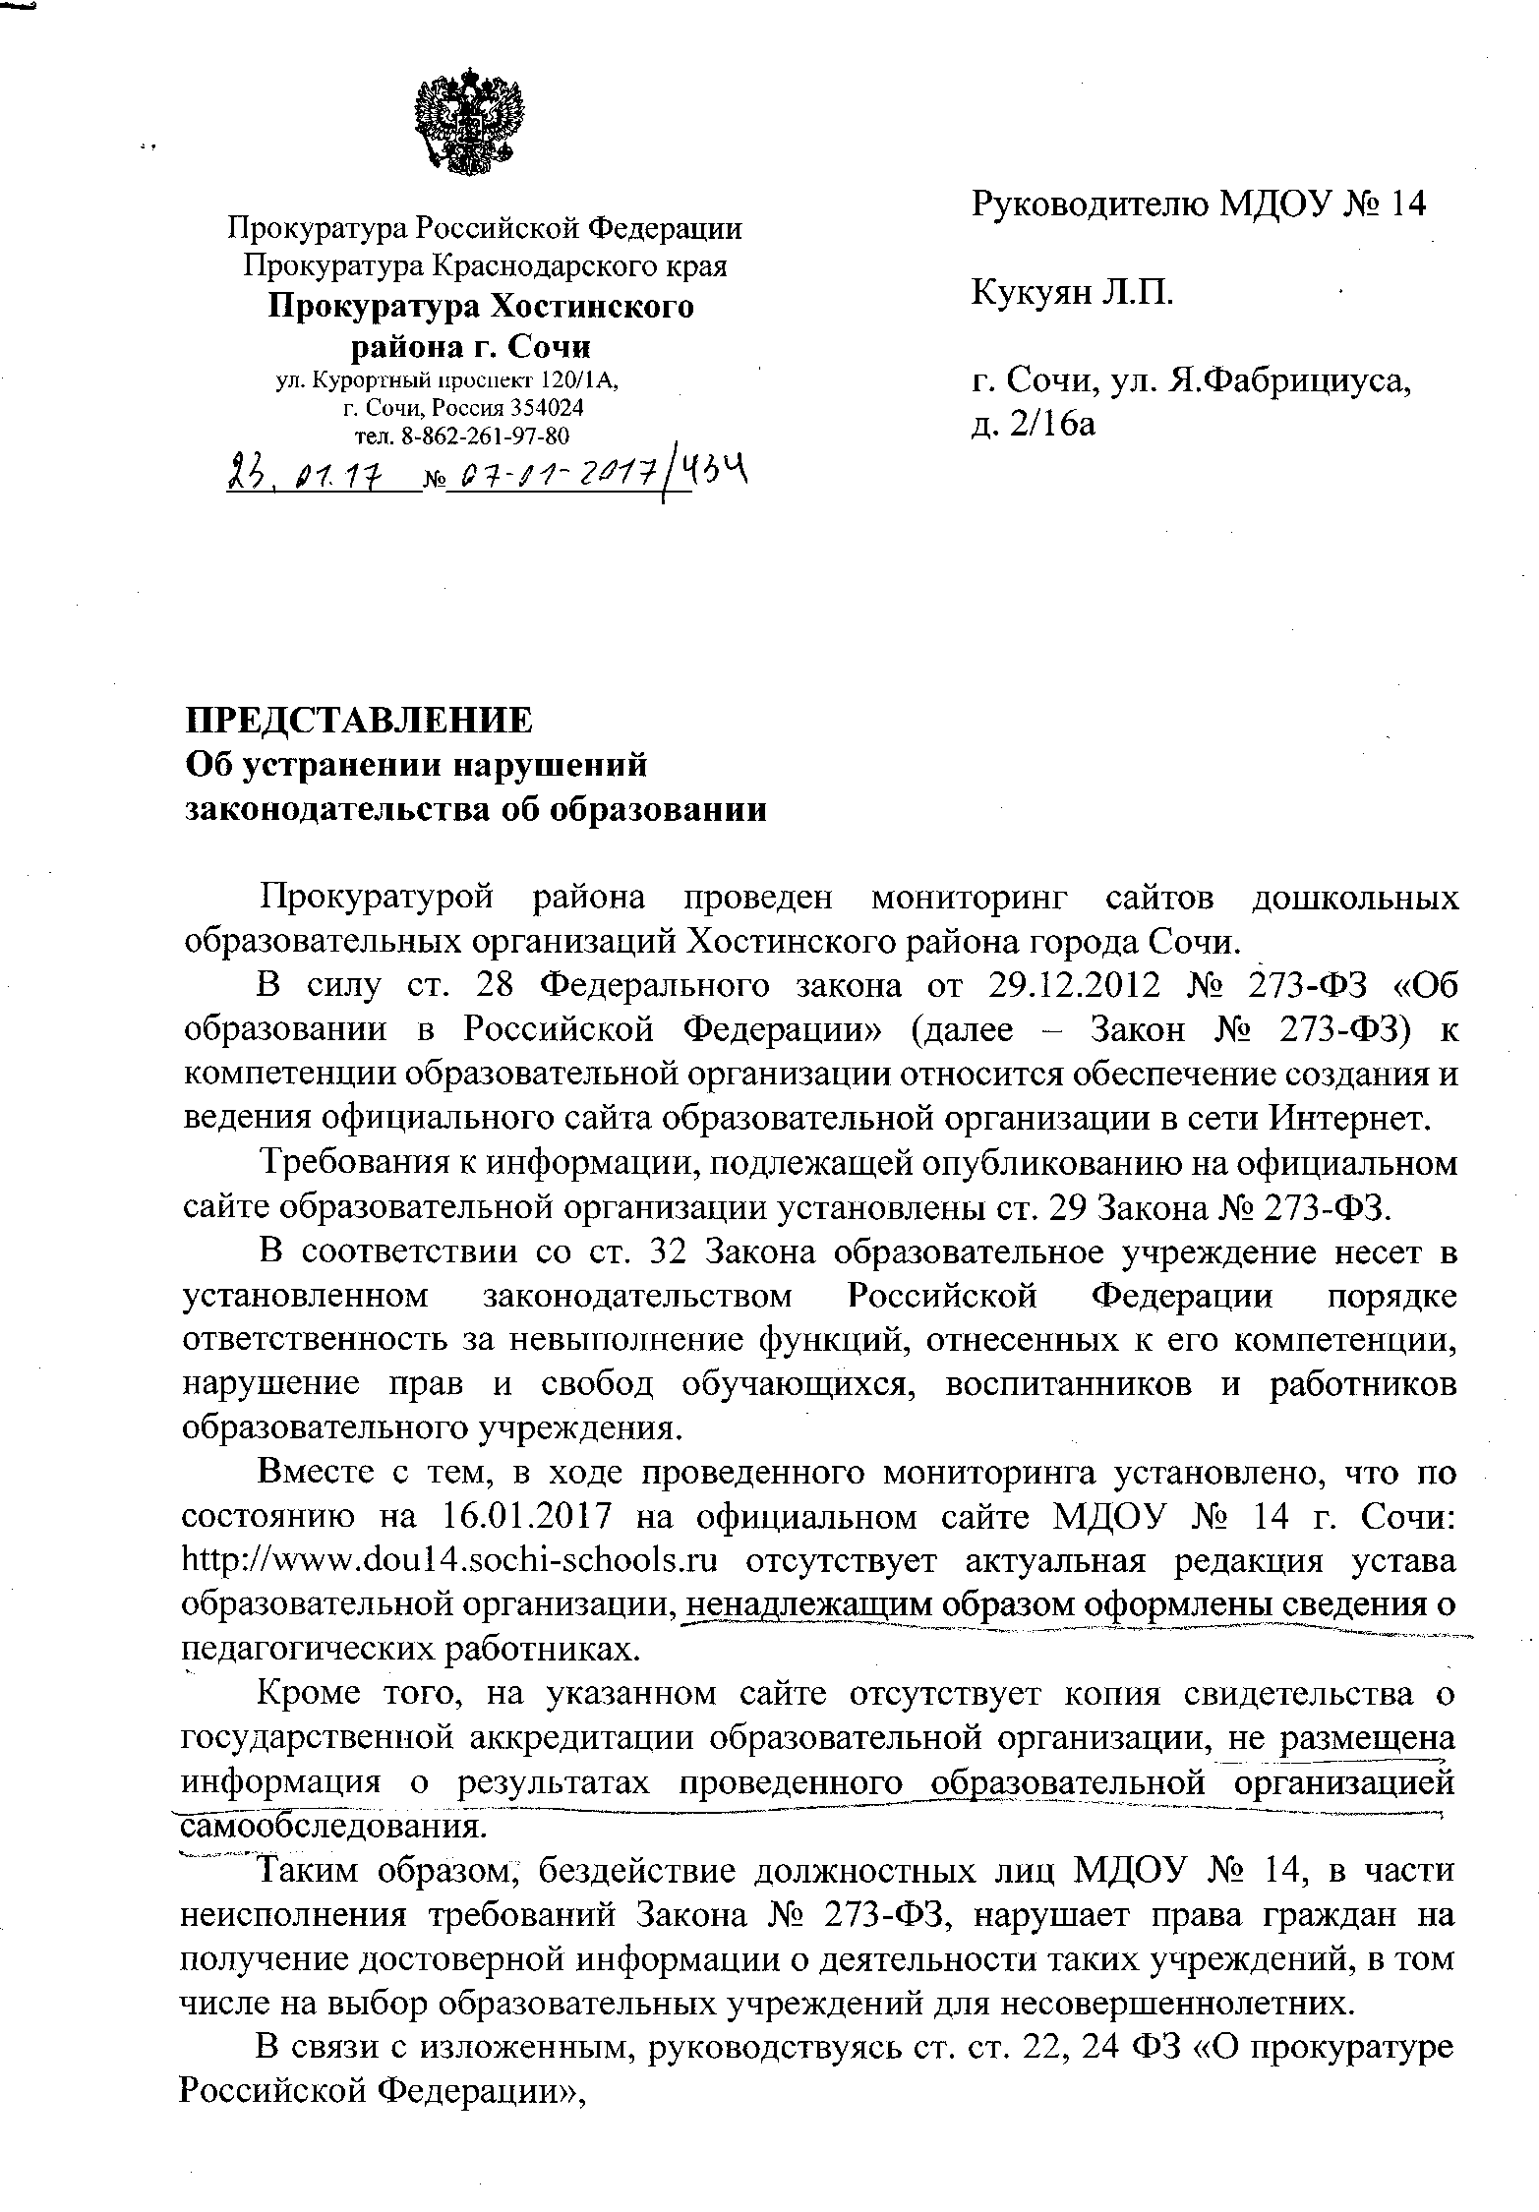

ТРЕБУЮ:

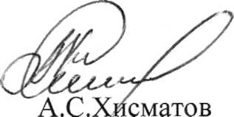
- Рассмотреть настоящее представление с участием представителя прокуратуры района, заблаговременно уведомив о дате, времени и месте рассмотрения представления, принять меры по устранению указанных в нем нарушений закона, причин и условий им способствовавших, а также не допущению их впредь.
- Решить вопрос о привлечении к дисциплинарной ответственности виновных должностных лиц.
- О результатах рассмотрения и мерах, принятых к устранению нарушений закона сообщить в письменном виде в прокуратуру района в месячный срок с момента получения представления, с приложением копии приказа о наказании.

Заместитель прокурора района младший советник юстиции

